10. Por que não consigo entrar na plataforma?
Três coisas impedem o aluno de entrar, e cada uma tem caminho próprio:
→ e-mail ou senha errados — o aluno corrige e entra;
→ localização — o aparelho ou o navegador não está entregando a posição. É o caso mais comum;
→ conta bloqueada pelo sistema — travas de VPN, GPS ou deslocamento. Só o suporte libera, no painel (Bloqueios, na aba lateral).
Além disso, existem situações que parecem bloqueio de acesso e não são — veja o bloco "Não é problema de login" (Casos 13 e 14), no fim deste processo.
Passo 1 — Pedir o print
Peça ao aluno:
"Pode me enviar um print da tela que aparece para você quando tenta acessar a plataforma? Assim consigo identificar exatamente em qual etapa o acesso está sendo bloqueado e te orientar."
Se o aluno não enviar o print, siga com as perguntas normalmente. O print acelera a identificação, mas não é pré-requisito — um não invalida o outro. Sem print, pergunte:
→ Aparece alguma mensagem na tela? Qual, exatamente?
→ A tela fica parada em "Localizando..."?
→ Está usando celular ou computador? Qual navegador?
→ Funciona no outro aparelho, se tiver?
→ Já apareceu alguma janela pedindo permissão de localização?
Passo 2 — Direcionamento pela mensagem que o aluno vê
Caso 01) - Mensagem ou possível print da tela do aluno: “E-mail ou senha inválidos ”
→ ver processo "Como recupero ou troco a minha senha?". Nunca peça a senha atual do aluno.
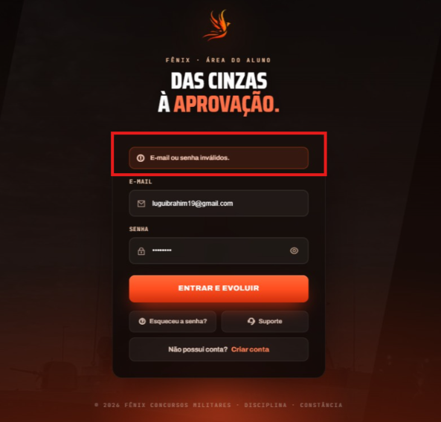
Caso 02) - Mensagem ou possível print da tela do aluno: "Precisamos da sua localização. Pra entrar, libere o acesso à localização no navegador e tente de novo.” ou "Permita o acesso à localização (GPS) para entrar."
→ nesse caso o aluno negou ou não liberou a localização. Ver processo "Cliquei em "Entrar e evoluir", mas a plataforma não faz nada."
Caso 03) - Mensagem ou possível print da tela do aluno: Tela parada em "Localizando...",
(essa informação aparece principalmente quando funciona no celular e não no computador)
→ ver processo "No celular funciona, mas no computador não. O que faço?"
Caso 04) - Mensagem ou possível print da tela do aluno: “Localização ativada e permitida, e mesmo assim não entra”
→ ver processo "Já permiti a localização para fazer login e continua travado."
Caso 05) - Mensagem ou possível print da tela do aluno: "Não foi possível entrar: o acesso veio de fora do Brasil. Se você está no Brasil, desligue VPN ou proxy e tente de novo."
→ essa informação foi recusa, não bloqueio: a conta continua normal. Peça para desligar a VPN e tentar de novo. Se o aluno realmente estiver fora do Brasil, ver processo "Viajei ou troquei de aparelho. Como libero o acesso?"
Caso 06) - Mensagem ou possível print da tela do aluno: "Não foi possível entrar: detectamos VPN ou proxy. Desligue e tente de novo. Se continuar, fale com o suporte."
→ essa informação também é recusa. Peça para desligar a VPN. Se a mensagem vier acompanhada de "Tentativa N de 3 nas últimas 24h", avise o aluno que na terceira tentativa a conta é bloqueada e só o suporte libera.
Caso 07) - Mensagem ou possível print da tela do aluno: "Conta bloqueada por tentativas repetidas de acesso por VPN ou de fora do Brasil. Entre em contato com o suporte."
→ foram três recusas em 24h e a conta bloqueou. Ver processo "Viajei ou troquei de aparelho. Como libero o acesso?"
Caso 08) - Mensagem ou possível print da tela do aluno: "Conta bloqueada: a localização informada não confere. Entre em contato com o suporte."
→ Quase sempre é computador: o navegador calculou a posição pelo Wi-Fi e caiu em outro país. Confira em Detalhes: IP no Brasil e cidade do aluno → desbloqueie e anote (como em 'O computador que viajou').
Caso 09) - Mensagem ou possível print da tela do aluno: "Conta bloqueada por acesso de localizações incompatíveis em pouco tempo. Entre em contato com o suporte."
→ é a trava de deslocamento, o caso clássico de quem viajou. Ver processo "Viajei ou troquei de aparelho. Como libero o acesso?"
Caso 10) - Mensagem ou possível print da tela do aluno: "Entre em contato com o nosso suporte."
→ a conta já está bloqueada, e pode ser de duas origens. Verifique nas duas abas dentro da Bloqueios (para acessar pesquise por bloqueios na aba lateral).
1) Acesso: se aparecer na aba "Acesso", foi trava automática.
— ver processo "Viajei ou troquei de aparelho. Como libero o acesso?"
2) Plataforma: se aparecer na aba Plataforma, foi bloqueio aplicado pela equipe na ficha do aluno, e o desbloqueio é outro (somente o líder do setor libera). Envie o caso para o líder do setor pelo chat interno.
Caso 11) - Mensagem ou possível print da tela do aluno: "Sua sessão foi encerrada porque um novo login foi realizado em outro dispositivo."
→ não é falha. Ver processo "Posso usar a plataforma no computador e no celular?" — o aluno só precisa entrar de novo, respeitando as regras de sessão simultânea.
Caso 12) - Mensagem ou possível print da tela do aluno: Mensagem diferente de todas as anteriores.
→ registre a mensagem e envie ao líder do setor pelo chat interno.
Suspeita de erro geral (vários alunos com o mesmo erro)? Siga a Q86 e use a fala pronta da Q86.
Fala pronta: use a da Q86. Não informe causa nem previsão de retorno.
→ Suspeita de erro geral (Q86): pare o diagnóstico individual e avise o líder do setor pelo chat interno.
Não é problema de login
Caso 13) - Conta sem plano ativo.
O aluno entra na plataforma normalmente. A trava aparece para qualquer conta sem plano ativo e sem Curso Completo válido: plano vencido, conta que nunca comprou (Q90 Caso 03) ou quem só tem curso avulso e abre o Banco, e aparece na tela:
Necessário assinatura.
"Para acessar este conteúdo é necessário ter um plano de mentoria ativo ou adquirir o banco de questoes."
→ Para resolver esse caso ver processos "Como renovo e pago a mensalidade?" e "Onde consigo o link da renovação?"
Caso 14) - Dados cadastrais recusados (CPF, nome, data de nascimento)
Isso acontece depois do login, no painel complementar — o aluno entrou, mas não consegue concluir o cadastro.
→ ver processos "Por que meus dados não são aceitos e como altero meu cadastro?", "Meu CPF, nome e nascimento estão certos. Por que aparece divergência?" e "O painel complementar não avança depois de preencher os dados."
Escalonamento (se nada funcionar)
→ envie o erro no chat interno para o líder do setor;
→ na mensagem, registre a mensagem de erro apresentada pelo aluno e o que já foi testado;
→ se não souber quem é o líder do seu setor, consulte o organograma.
→ Aluno escreveu num número interno (Sup A–E): não atenda ali. Só redirecione, usando a fala de redirecionamento da Q85 e as exceções dela (pedido de grupo no Sup C, que não é redirecionado: Q85, Caso 05). O Rugno Farda é número de redirecionamento e tem falas próprias (Q85).
Fluxo de atendimento
Aluno informa que não consegue acessar → solicitar print (sem print, seguir com as perguntas) → identificar a mensagem exata → senha: processo de senha; localização: processos de localização; conta bloqueada: processo de bloqueio no painel → suspeita de erro geral (Q86): avisar o líder do setor pelo chat interno → se a mensagem for desconhecida ou nada resolver enviar para o líder do setor no chat interno.

11. Meu e-mail e senha estão certos. Por que não entra?
Porque o login não depende só de e-mail e senha. A plataforma também precisa receber a localização do aparelho para concluir a validação. Sem isso, o acesso não passa mesmo com as credenciais corretas.
Este é o atendimento mais comum de acesso. Na maioria dos casos ele se resolve ativando a localização e permitindo o acesso ao site.
Antes de tudo: analise as mensagens/print enviadas pelo aluno:
→ mensagem dizendo que a conta está bloqueada, ou "Entre em contato com o suporte":
Não é problema de localização, é bloqueio.
Ver processo "Por que não consigo entrar na plataforma?" (Caso 10).
→ mensagem sobre VPN ou acesso de fora do Brasil: o login foi recusado. O aluno precisa desligar a VPN. Ver o processo "Por que não consigo entrar na plataforma?" (Casos 05 e 06) ;
→ E-mail ou senha inválidos = é senha. Ver processo "Como recupero ou troco a minha senha?";
→ Siga este processo;
→ mensagem pedindo a localização = é localização. Siga este processo.
O botão mostra "Localizando…", abre a janela "Obtendo localização" e, se falhar, aparece a janela "Precisamos da sua localização" ou "Seu aparelho não conseguiu se localizar": é localização. Pergunte ao aluno o que a janela disse (ver Q13).
Antes de mexer na senha
Não oriente redefinição de senha antes de conferir a localização.
Nunca peça a senha atual do aluno nem envie senha pelo chat. Se precisar trocar, use o Caminho 2 do processo "Como recupero ou troco a minha senha?", depois de confirmar a identidade.
A solução na maioria dos casos
Duas coisas precisam estar certas, e uma não substitui a outra:
→ a localização do aparelho ativada;
→ a permissão de localização concedida ao navegador.
Quem executa: os passos acontecem no aparelho do aluno. O suporte orienta, o aluno executa e informa o resultado.
Oriente o aluno a:
→ abrir as configurações do aparelho;
→ entrar em Localização e ativá-la;
→ permitir que o navegador use a localização;
→ voltar à plataforma e tentar entrar de novo;
→ clicar em Permitir quando o navegador pedir a localização.
Nota: Caso você precise do passo a passo detalhado por aparelho, com Android, iPhone e computador separados, ver processo "Cliquei em "Entrar e evoluir", mas a plataforma não faz nada."
- Se o navegador não pedir a permissão
Significa que ela já foi respondida antes e está bloqueada. Precisa ser liberada manualmente, no ícone à esquerda do endereço do site. Ver processo "Cliquei em "Entrar e evoluir", mas a plataforma não faz nada.", no passo de liberação manual.
- Se mesmo tentando tudo acima continuar travado
Ex: tela parada em "Localizando...", ver processo "No celular funciona, mas no computador não. O que faço?";
- Se Localização ativada e permitida e ainda assim não entra…
Ver processo "Já permiti a localização para fazer login e continua travado.";
- Se nada resolveu, registre o que foi testado e envie ao líder do setor pelo chat interno.
Fluxo de atendimento
Aluno diz que e-mail e senha estão certos e não entra → conferir se apareceu mensagem na tela → mensagem de bloqueio ou VPN: ir para o processo de identificação por mensagem → janela de localização: perguntar o que ela disse (Q13) e orientar a ativar a localização do aparelho e permitir ao navegador → navegador não pediu a permissão: o aluno deve liberar manualmente → tela parada em "Localizando..." no computador: processo "No celular funciona, mas no computador não" → localização ativada e permitida e ainda travado: teste em outro navegador (processo "Já permiti a localização…")

12. No celular funciona, mas no computador não. O que faço?
Quando o aluno acessa normalmente pelo celular, mas no computador a tela fica parada em "Localizando...", o problema está no próprio computador, que não está conseguindo fornecer a localização ao navegador.
Cada dispositivo precisa fornecer a própria localização. O fato de funcionar no celular não significa que o computador esteja configurado corretamente — e não indica problema na conta do aluno.
Por que isso começou a acontecer:
→ Até 08/09, a plataforma aceitava a posição aproximada pelo IP da internet.
→ Desde 08/09, o IP aproximado deixou de valer. O próprio aparelho precisa entregar a posição.
→ O celular tem GPS e entrega a posição com facilidade. O computador depende do Windows e do navegador, por isso fica travado em "Localizando…".
Quem executa esse processo: todos os testes abaixo acontecem no computador do aluno. O suporte orienta, o aluno executa e informa o resultado de cada etapa.
→ Tablet ou iPad não é computador com Windows. Não use o Google Maps/services.msc deste processo. Siga os passos de celular do processo "Cliquei em "Entrar e evoluir"…".
→Mac (macOS): pule a Parte 2. Ajustes do Sistema → Privacidade e Segurança → Serviços de Localização: ligue e ative o navegador usado (Chrome ou Safari).
→ "Tente pelo celular" é paliativo, não solução. Só sugira depois do teste do Google Maps (Parte 1).
Parte 1 — Testar a localização pelo Google Maps
Esse teste é feito fora da plataforma, para confirmar se o computador consegue se localizar.
Peça ao aluno:
"Vamos fazer um teste rápido fora da plataforma. Acesse maps.google.com no computador e clique no ícone 'Sua localização', no canto inferior direito. Me diz se o mapa encontrou você ou se apareceu algum aviso."
→ se o navegador não tiver permissão, aparecerá um aviso pedindo liberação da localização.

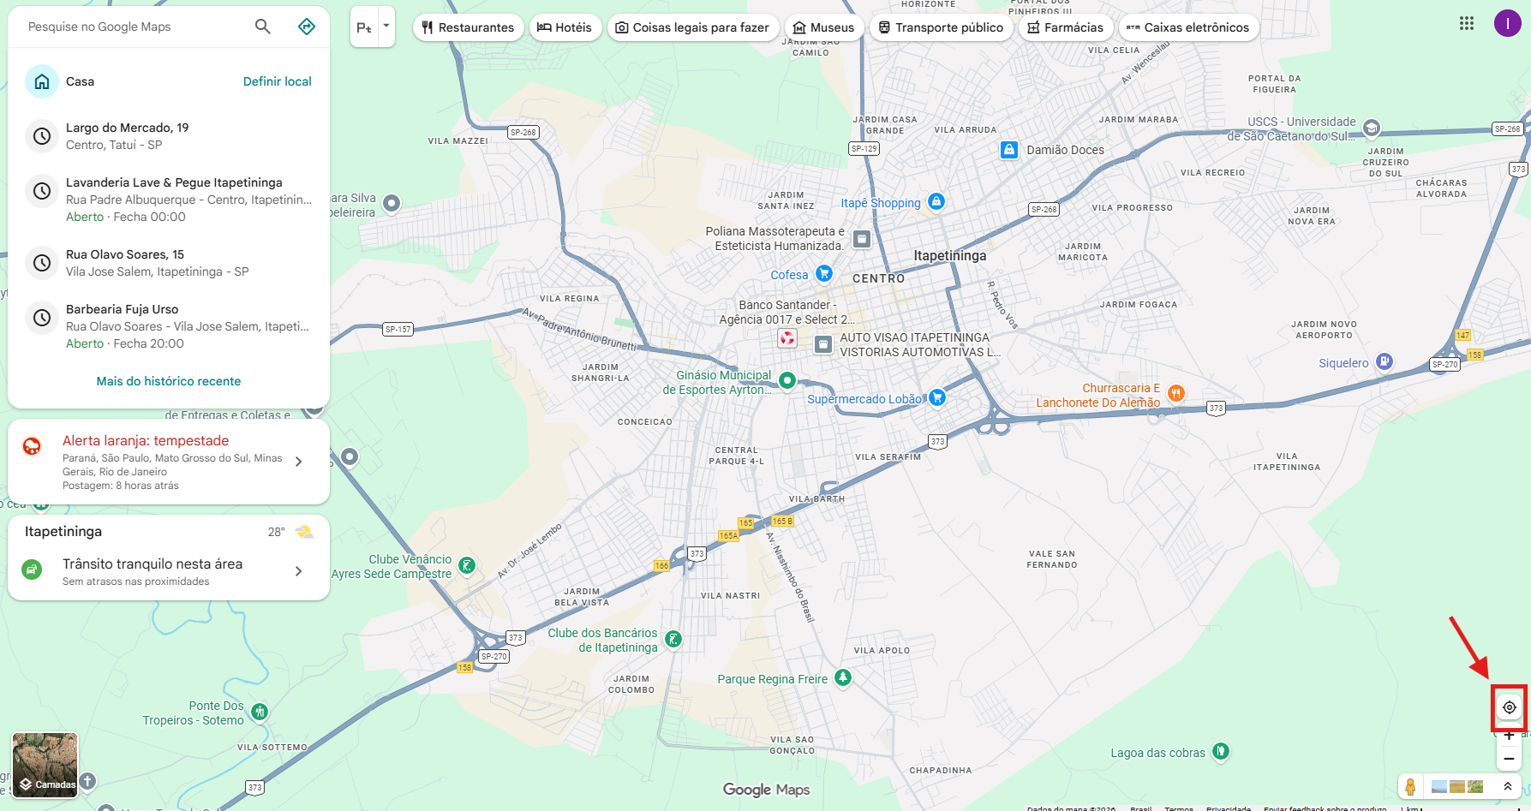
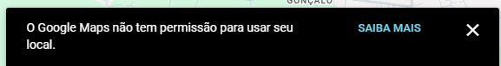
Se o Google Maps localizar o dispositivo do aluno
→ a localização do dispositivo está funcionando, e o problema está nas permissões do navegador.
Ver processo "Cliquei em "Entrar e evoluir", mas a plataforma não faz nada."
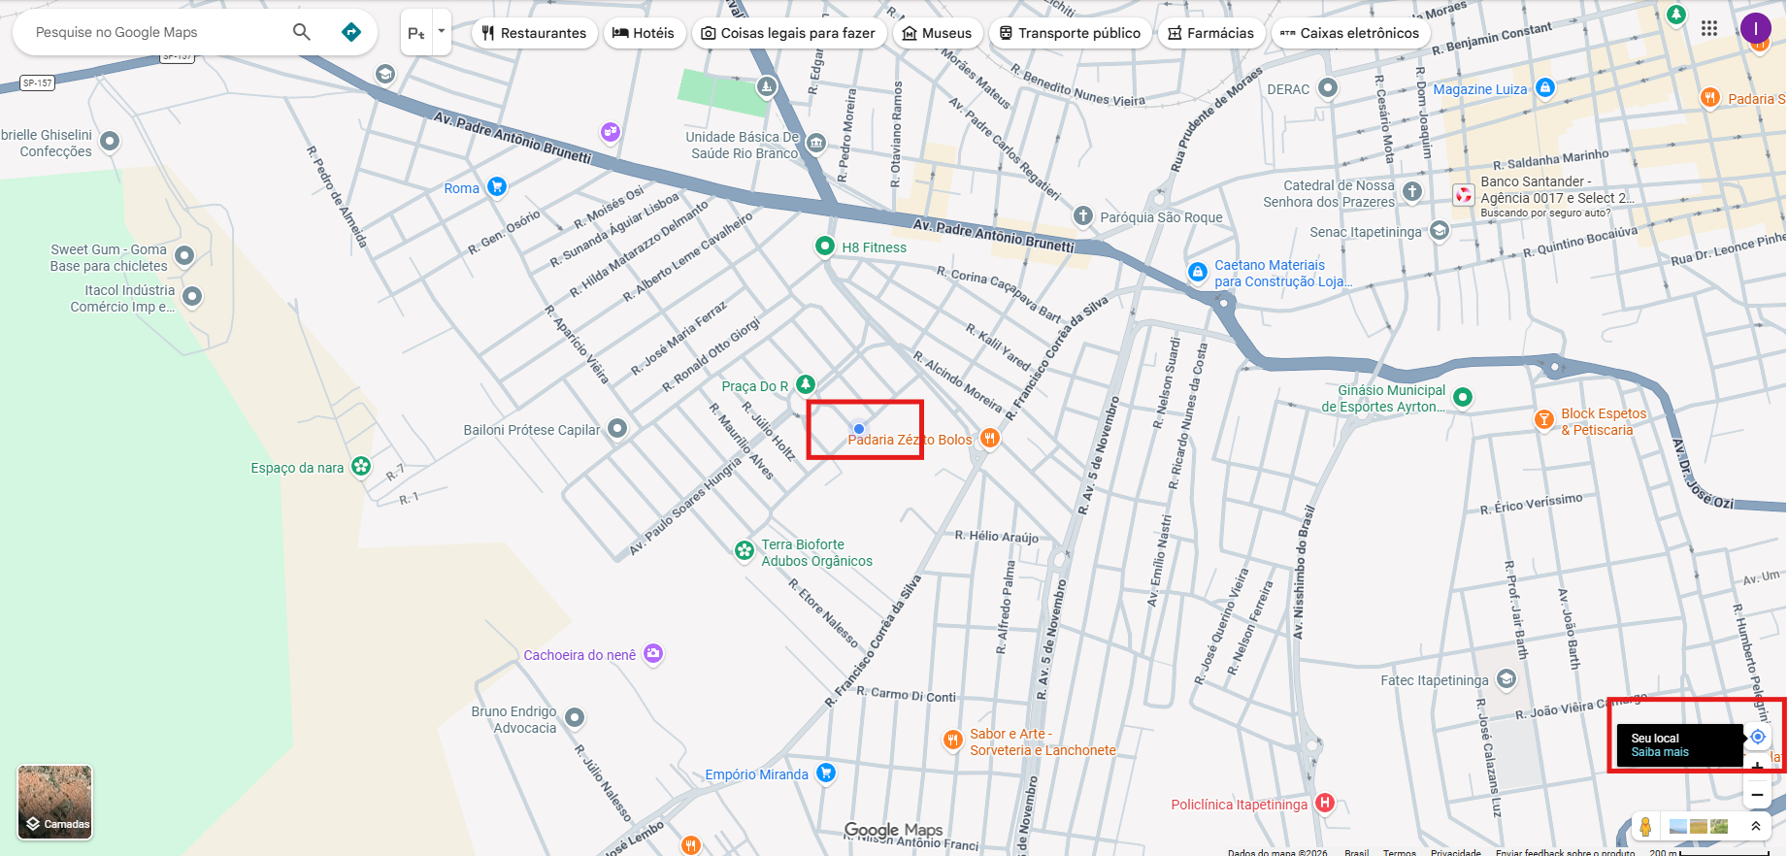

Se o Google Maps não localizar o computador
→ siga para a Parte 2.
Parte 2 — Serviço de Geolocalização do Windows
Oriente o aluno a:
→ pressionar Windows + R, digitar services.msc e pressionar Enter;
→ localizar na lista o "Serviço de Geolocalização" (Geolocation Service);
→ dar duplo clique sobre o serviço para abri-lo;
→ em Tipo de inicialização, selecionar Automático;
→ verificar o Status do serviço: se estiver como Parado, clicar em Iniciar.
Se já estiver em execução, não é necessário iniciar novamente;
→ confirmar que o status está como Em Execução, clicar em Aplicar e depois em OK;
→ voltar ao Google Maps ou à plataforma e testar novamente.
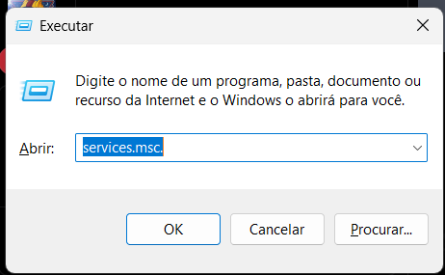
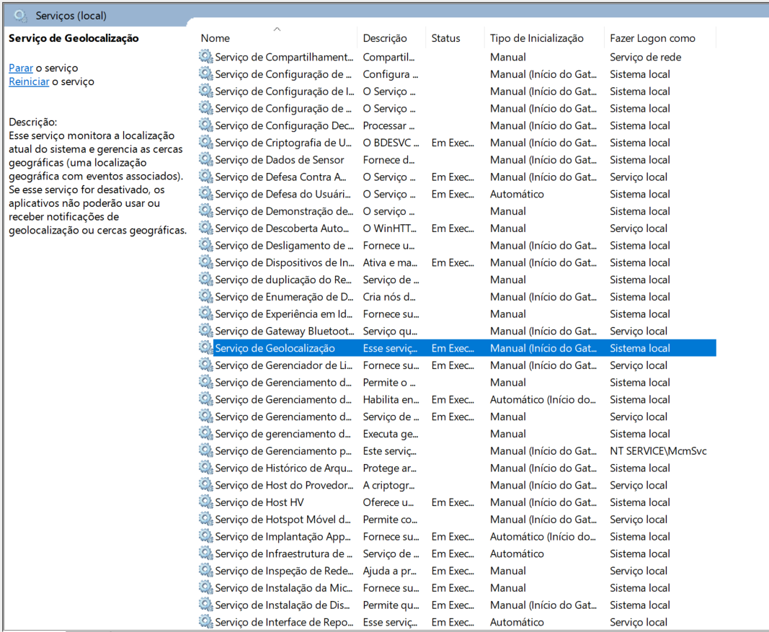
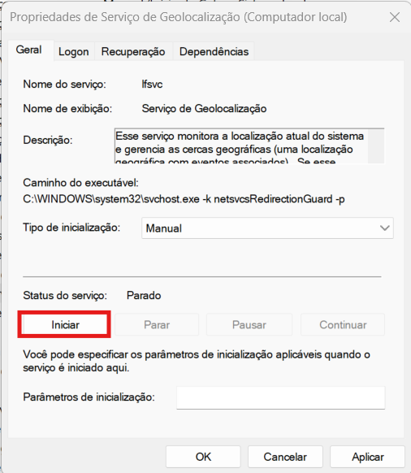
Se, com o serviço em execução, o Google Maps ou a plataforma ainda não localizar:→ "Configurações" → "Privacidade e segurança" → "Localização": ative a localização e o acesso para o navegador usado. Ative a localização e também o acesso para o navegador usado."
- Se o computador for de uso compartilhado e o aluno não tiver acesso de administrador
Em computadores de quartel, alojamento ou trabalho, o aluno pode não conseguir alterar os serviços do Windows. Nesse caso, oriente:
→ utilizar a plataforma pelo celular, onde o acesso funciona normalmente;
→ retornar ao suporte quando conseguir acesso de administrador no computador, para concluir a configuração (não é bloqueio de conta).
- Se o acesso continuar travado depois de tudo isso
Caso o passo acima não funcione por algum motivo, peça ao aluno para realizar o mesmo teste em outro navegador.
→ se ainda assim não resolver, envie o erro no chat interno para o líder do setor.
Fluxo de atendimento
Celular acessa normalmente e computador fica em "Localizando..." → orientar o teste pelo Google Maps → localizou: verificar permissões do navegador → não localizou: verificar o Serviço de Geolocalização do Windows e as configurações de privacidade → sem acesso de administrador: orientar o uso do celular e o retorno ao suporte → testar o acesso novamente → se continuar travado, testar outro navegador → se persistir, enviar o erro no chat interno para o líder do setor.

13. Cliquei em "Entrar e evoluir", mas a plataforma não faz nada.
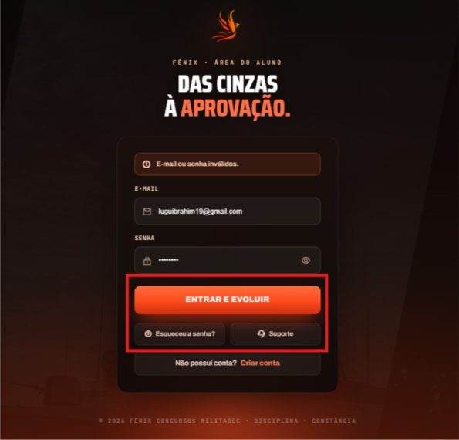
No momento do acesso, a plataforma não utiliza apenas o e-mail e a senha. Ela também precisa receber a localização do dispositivo, porque essa validação faz parte do processo de acesso.
Por isso, quando o aluno informa que digitou e-mail e senha corretamente, clica em "Entrar e evoluir"
e não entra, o primeiro procedimento é verificar a localização.
Ter o e-mail e a senha corretos não é suficiente. Se a localização no dispositivo estiver desativada, ou se o acesso à localização estiver bloqueado no navegador, o aluno clica em "Entrar e evoluir", vê o botão "Localizando…" e, em seguida, uma janela, e não recebe o acesso. Isso é localização, não senha. Se a janela disser "Não recebemos sua localização a tempo", o aviso de permissão não foi respondido: cadeado → Localização → Permitir.
Duas configurações precisam estar corretas:
→ localização do dispositivo ativada;
→ permissão de localização concedida ao navegador.
Quem executa: todos os passos abaixo acontecem no aparelho do aluno. O suporte orienta, o aluno executa e informa o resultado.
Antes de começar, identifique o aparelho
Pergunte ao aluno se ele está usando celular ou computador, e qual navegador. O procedimento muda conforme o aparelho.
→ se for computador e a tela ficar parada em "Localizando...", principalmente quando funciona no celular.
Ver processo "No celular funciona, mas no computador não. O que faço?"
Se estiver usando celular — Android
Oriente o aluno a:
→ abrir as Configurações do celular;
→ acessar Localização;
→ ativar a opção Usar localização;
→ voltar ao navegador que utiliza para acessar a plataforma;
→ acessar a plataforma novamente;
→ clicar em Permitir se o navegador pedir a localização. Se não pedir, seguir o passo "Liberar a localização manualmente (logo abaixo)".
Se estiver usando celular — iPhone (iOS)
Oriente o aluno a:
→ abrir os Ajustes;
→ acessar Privacidade e Segurança;
→ tocar em Serviços de Localização e ativá-los;
→ localizar na lista o navegador que utiliza para acessar a plataforma;
→ permitir o acesso à localização para esse navegador;
→ voltar ao navegador e acessar a plataforma novamente;
→ clicar em Permitir se o navegador pedir a localização. Se não pedir, seguir o passo "Liberar a localização manualmente".
Se estiver usando tablet ou iPad
→ Tablet Android: siga os passos do Android.
→ iPad: siga os passos do iPhone.
→ Não use services.msc nesses aparelhos. Esse passo é só para computador com Windows.
Se estiver usando computador.
A localização precisa estar ativada no computador e o navegador precisa ter permissão para acessá-la.
Oriente o aluno a:
→ acessar a plataforma;
→ clicar em Permitir se o navegador pedir a localização;
→ voltar à página de login e tentar acessar novamente.
Se o navegador não pedir a permissão, siga para o passo abaixo.
- Liberar a localização manualmente
Use este passo quando o navegador não exibir a mensagem de permissão — sinal de que ela já foi respondida antes e está bloqueada.
Oriente o aluno a:
→ com a plataforma aberta, clicar no ícone à esquerda do endereço do site (cadeado ou ícone de ajustes, conforme o navegador);
→ localizar Localização e alterar para Permitir;
→ fechar a página da plataforma;
→ abrir novamente o navegador e acessar a plataforma;
→ informar e-mail e senha;
→ clicar em "Entrar e evoluir"
Depois da liberação manual a permissão já está concedida, e o navegador não pergunta novamente.
→ Se Localização já estiver em Permitir e mesmo assim não entrar: no mesmo ícone, abrir "Configurações do site" (ou "Gerenciar"), excluir o site da Fênix, recarregar a página e clicar em "Permitir".
Causas que parecem localização e não são
→ link aberto dentro do Instagram/TikTok: abrir no Chrome ou Safari;
→ navegador Brave: pode ter a VPN integrada ligada (recurso opcional); usar outro;
→ "Site para computador" ligado no celular: faz o celular contar como computador na regra de sessões (Q16).
Link aberto no Instagram/TikTok: aparece a janela de localização. Brave com VPN: aparece a mensagem de VPN (Q10, Caso 06). Pergunte o que apareceu na tela.
→ ver processo "Já permiti a localização para fazer login e continua travado." (teste em outro navegador);
→ se for computador e a tela ficar em "Localizando...", ver processo "No celular funciona, mas no computador não. O que faço?";
→ se persistir, envie o erro no chat interno para o líder do setor.
Fluxo de atendimento
Aluno clica em "Entrar e evoluir" e nada acontece → identificar o aparelho e o navegador → orientar a ativação da localização do dispositivo → o navegador pediu a permissão: clicar em Permitir → não pediu: liberar manualmente pelo ícone ao lado do endereço → tentar o login novamente → se continuar travado, testar outro navegador → se persistir, enviar o erro no chat interno para o líder do setor.

14. Já permiti a localização para fazer login e continua travado.

Quando o aluno já confirmou que está usando e-mail correto, senha correta, localização do dispositivo ativada e permissão de localização concedida ao site, e mesmo assim o acesso continua travado, o próximo procedimento é testar o acesso em outro navegador.

Os navegadores têm sistemas próprios de permissão e privacidade. Configurações de privacidade, permissões específicas do site ou recursos de proteção impedem que a localização chegue corretamente à plataforma. O teste em outro navegador serve para isolar a origem do problema.

Não conclua que o aluno não ativou a localização. Se ele já confirmou que está ativada e permitida, o navegador passa a ser a possibilidade a verificar.

Quem executa: o teste é feito no aparelho do aluno. O suporte orienta, o aluno executa e informa o resultado.

Primeiro, pergunte se ele tem outro navegador instalado

Se já tiver outro navegador

Oriente o aluno a:

→ fechar a plataforma no navegador que está apresentando o problema;
→ abrir o outro navegador instalado no computador ou celular;
→ acessar novamente a plataforma;
→ informar e-mail e senha;
→ permitir o acesso à localização, caso seja solicitado;
→ tentar realizar o login novamente.

O teste pode ser feito no Google Chrome ou no Microsoft Edge.

Se não tiver outro navegador

Oriente o aluno a instalar um antes de fazer o teste.

→ No celular: acessar a loja de aplicativos do próprio aparelho e instalar o navegador (App Store no iPhone, Google Play no Android).
https://apps.apple.com/br/app/google-chrome/id535886823 (app store)
https://play.google.com/store/apps/details?id=com.android.chrome (Google Play)
→ No computador: baixar e instalar o Google Chrome ou o Microsoft Edge.
https://www.google.com/chrome (Google Chrome)
https://www.microsoft.com/edge/download (Microsoft Edge)
Depois de instalar, o aluno deve abrir o navegador novo, acessar a plataforma e tentar o login novamente.

Se o acesso funcionar no outro navegador

O problema estava no navegador anterior — em configurações, permissões ou dados armazenados nele. O aluno pode continuar utilizando o navegador em que o acesso funcionou.

Ofereça o conserto do navegador anterior

O aluno já está com acesso, mas o navegador antigo continua com o problema. Ofereça a correção para que ele não precise voltar ao suporte e também isso irá diminuir um possível desgaste que leva a um reembolso:
As soluções são:

→ limpar os cookies do site no navegador que apresentava o problema;
→ desativar extensões de VPN, proxy ou "DNS seguro" do navegador;
→ acessar a plataforma novamente por esse navegador e testar o login.

Se o aluno não quiser fazer agora, o atendimento pode ser encerrado normalmente — ele segue usando o navegador que funcionou.

Se o acesso continuar travado no outro navegador
VPN escondida — confira com o aluno, um por um:
→ Brave;
→ Cloudflare WARP / app 1.1.1.1;
→ "DNS seguro" ligado;
→ adaptador de VPN no Windows (TAP, WireGuard, NordVPN);
→ antivírus com VPN.

Computador gerenciado (empresa, escola, quartel):
→ pedir a liberação ao TI do local ou usar outro aparelho;
→ sem outro aparelho: líder do setor pelo chat interno. Não diga que "não existe exceção".

Não encerre o atendimento apenas com o resultado do teste, e não presuma que a causa seja o navegador.
→ se houver indício de bloqueio por viagem, troca de aparelho ou acesso de outro estado, ver processo "Viajei ou troquei de aparelho. Como libero o acesso?";
→ iPhone com "Ocultar IP" do iCloud é reconhecido e liberado. Não peça para desativar. Se mesmo assim recusou, mande o print do "Detalhes" (Bloqueios) ao líder do setor pelo chat interno.
→ se nada disso se aplicar, registre o erro e envie para o líder do seu setor pelo chat interno, informando o que já foi testado.
O que NÃO dizer: "O problema é 100% a sua localização." / "Isso foge do nosso escopo." / "Pesquise no ChatGPT/Google." Se nada resolveu → líder do setor, com o que já foi testado.

Fluxo de atendimento

Localização ativada + permissão concedida + e-mail e senha corretos + acesso travado → perguntar se tem outro navegador → não tem: orientar a instalação → testar o login no outro navegador → funcionou: orientar o uso desse navegador e oferecer o conserto do anterior → não funcionou: conferir VPN escondida, bloqueio por viagem e computador gerenciado → se nada se aplicar, registrar o erro e enviar ao líder do setor pelo chat interno.

15. Viajei ou troquei de aparelho. Como libero o acesso?

Viajar não bloqueia por si só. O aluno não precisa avisar antes de viajar. O sistema bloqueia em 4 casos:

→ viagem impossível: mais de 100 km/h entre dois logins, num trecho de 50 km ou mais;

→ vai e volta: voltou ao mesmo lugar em menos de 24 horas depois de um acesso a mais de 400 km;

→ VPN: 3 recusas em 24 horas.
→ localização que não confere: GPS em outro país com internet do Brasil, ou sinais de GPS falso.

O suporte analisa os dados do acesso antes de liberar.
Fala pronta: "A plataforma não bloqueia só porque você mudou de cidade, estudou no trabalho ou viajou de avião. Ela bloqueia quando aparecem acessos em lugares distantes demais para o tempo entre eles, ou quando você vai a mais de 400 km e volta em menos de 24 horas. Se acontecer, é só chamar a gente aqui, que conferimos e liberamos."

Antes de tudo, separe o que é bloqueio do que não é

Caso 01) Mensagem: "Sua sessão foi encerrada porque um novo login foi realizado em outro dispositivo": não é bloqueio, é regra de sessão.
(até 2 sessões ao vivo, e só se forem do mesmo IP e de tipos de aparelho diferentes (um computador e um celular na mesma casa). Nesse caso ver processo "Posso usar a plataforma no computador e no celular?"
Caso 02) Mensagem sobre VPN ativa ou acesso de fora do Brasil.
O que acontece: O login será recusado, e a conta continua normal.
Solução: Basta o aluno desligar a VPN e entrar. Só depois de 3 recusas em 24 horas a conta é realmente bloqueada.
Caso 03) Mensagem: "Entre em contato com o suporte" ou "Conta bloqueada":
Aí sim é bloqueio, e o processo é este abaixo:

Quem executa: este processo é feito pelo suporte, no painel administrativo. Diferente dos processos de localização, aqui o aluno não faz nada além de relatar o que aconteceu.

Onde analisar

Acesse Admin → Bloqueios (tela "Bloqueios e acessos", /admin/bloqueios), aba "Acesso".

→ localize o aluno pelo nome, e-mail, CPF ou telefone na barra de busca;
→ a coluna Motivo mostra por que o sistema bloqueou;
→ clique em Detalhes para ver a análise completa .

Em Detalhes, olhe principalmente:

→ IP: país, cidade, operadora, e se tem cara de VPN;
→ GPS: as coordenadas que o aparelho entregou;
→ Login anterior: distância, tempo e velocidade em relação ao acesso anterior;
→ Regras avaliadas: cada regra com o resultado e o motivo. (A que bloqueou é a última da lista);

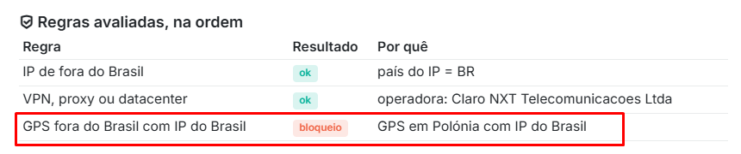
→ Últimos logins: os 20 mais recentes, com a cidade do IP e a do GPS.

As regras que bloqueiam por deslocamento

→ Viagem impossível: mais de 100 km/h entre dois logins, num trecho de pelo menos 50 km.

Exemplo: Acessou a plataforma às 09h na cidade A e às 10h na cidade B, a cerca de 150 km (150 km/h).
Resultado: Bloqueio por viagem impossível.
→ Vai e volta: o aluno voltou ao mesmo lugar em menos de 24 horas depois de um acesso a mais de 400 km.

Uma viagem de avião entre capitais dá entre 500 e 900 km/h, então ela dispara a regra naturalmente. Isso sozinho não significa fraude.

Quando o atendente libera sozinho

Desbloqueie quando TODAS forem verdade:

→ o aluno relatou a viagem e o relato bate com os horários e as localidades do ícone Detalhes dentro da aba Bloqueios;
→ o deslocamento é possível no tempo registrado, inclusive de avião;
→ não há acessos simultâneos em lugares diferentes;
→ olhe a aba Desbloqueios. A partir do 3º desbloqueio em 30 dias, não libere sozinho: mande ao líder do setor pelo chat interno. O filtro "Mais de 6 desbloqueios" mostra os casos mais graves.

O computador que "viajou" sem sair do lugar

Caso muito comum, e que também é liberação legítima: quando o computador não tem GPS. O navegador calcula a posição pelas redes Wi-Fi próximas, e quando o roteador não está no mapa do Google a localização vai parar a centenas ou milhares de quilômetros, às vezes em outro estado.

→ confira no Detalhes (ícone da aba de Bloqueios): se o IP está na cidade certa e só a localização veio de longe, foi o “chute” do navegador devido a falta do GPS (ou a localização caiu em outro país: mensagem "a localização informada não confere", Q10, Caso 08). Desbloqueie e anote.
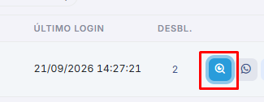

Como desbloquear

→ abra Bloqueios na aba lateral e vá em Acessos, localize o botão Detalhes (lupa) e leia o motivo, comparando com o que o aluno contou no atendimento;
→ sendo legítimo, clique em Desbloquear;
→ escreva a anotação do desbloqueio, dizendo o que foi apurado — por exemplo, "viajou a trabalho, horários compatíveis com voo".
O sistema deixa desbloquear sem anotação, então escreva logo depois: aba Desbloqueios → ícone "Escrever ou editar a anotação". A anotação é obrigatória em todo desbloqueio e precisa ter: Análise do suporte e os detalhes da apuração (mensagens enviadas do aluno pedindo o motivo da liberação)
A anotação fica na aba Desbloqueios, com o seu nome, e com isso o próximo atendente sempre verá o histórico de liberação do aluno.

Caso confirmado de conta compartilhada

Constatou que a conta está sendo compartilhada:

→ não desbloqueie e não mova o registro sozinho;

→ mande ao líder do setor ou ao auxiliar, pelo chat interno, com a prova (texto + print);

→ eles decidem entre "Advertidos" e "Permanente". Mover de pasta não desbloqueia;

→ com o aluno, explique a regra citando os Termos de Uso. Não diga "banimento permanente".

Aluno fora do Brasil

IP de fora do Brasil sempre recusa o login. A saída é a permissão Login sem localização, que faz o aluno entrar por /painel/login-sem-localizacao e pular todas as travas.

→ libere a permissão na ficha do aluno,em Membros →ícone lápis → aba "Perfil & permissões" → ligar "Pode usar login sem localização" → "Enviar""
→ use apenas quando for realmente o caso: aluno que mora fora, está em intercâmbio ou embarcado, ou tem aparelho sem GPS (com relato comprovado pelo aluno e plataforma);
→ as contas com essa permissão ficam listadas na aba Sem localização. Ao remover a permissão, a exigência de localização volta a valer.

Outros casos→ Não altere o "Estado permitido"/endereço da ficha para liberar acesso: as travas não usam esse campo. Use "Desbloquear".

→ "Uso VPN por segurança": é recusa, não bloqueio. Peça para desligar a VPN. Se já bloqueou, foi a 3ª recusa em 24 horas: desbloqueie e explique a regra.

→ iPhone com "Ocultar IP": é liberado. Não peça para desativar. Se recusou, mande o print do "Detalhes" ao líder do setor.

→ Quartel, escola ou trabalho: a rede pode sair por outra cidade. Isso sozinho não bloqueia. Se bloqueou, leia "Regras avaliadas".

Fluxo de atendimento

Aluno relata bloqueio → conferir se é sessão encerrada, recusa por VPN ou bloqueio real → abrir Admin → Bloqueios, aba Acesso → localizar o aluno e abrir Detalhes → comparar IP, GPS, velocidade e últimos logins com o relato → bate: Desbloquear e escrever a anotação → conta compartilhada confirmada: não desbloquear, enviar ao líder ou ao auxiliar com a prova (eles decidem) → 3º desbloqueio em 30 dias: líder → dados não fecham e há dúvida: enviar ao líder pelo chat interno com o print do Detalhes → aluno fora do Brasil: liberar Login sem localização em Membros → editar.

16. Posso usar a plataforma no computador e no celular?

Sim. O aluno pode usar nos dois ao mesmo tempo, desde que siga a regra abaixo.

A regra

Até 2 aparelhos ao mesmo tempo, e só se forem um computador e um celular, os dois na mesma internet (IP).
A regra conta somente os acessos da conta do aluno. Nota interna: o item 4.6 dos Termos de Uso ainda proíbe acesso em 2 aparelhos. Não cite o item 4.6 neste assunto.
Acesso de outra pessoa, mesmo na mesma internet, não interfere.
Tablet não tem regra própria: o tablet Android conta como celular, e o iPad pode contar como celular ou como computador. Se cair, use as três perguntas abaixo.

Pode

→ computador e celular ao mesmo tempo, os dois na mesma internet;
→ celular pelo atalho da tela inicial e computador pelo navegador.

Não pode — quando isso acontece, o acesso anterior cai

→ dois celulares ao mesmo tempo: o segundo derruba o primeiro;
→ aparelhos em internets diferentes, por exemplo o computador no Wi-Fi de casa e o celular no 4G: o novo acesso derruba os anteriores;
→ celular entrando de novo (navegador): uma vez que ele fechar o navegador ou deixar em segundo plano e entrar novamente o acesso novo substitui o anterior daquele aparelho.
→ três aparelhos na mesma rede -> o terceiro derruba uma das outras duas sessões.

O que o aluno vê quando cai

"Sua sessão foi encerrada porque um novo login foi realizado em outro dispositivo."

Isso não é bloqueio e não é falha. O aluno só precisa entrar de novo.

Se ele chegar assustado achando que foi bloqueado, tranquilize e explique a regra (Até 2 aparelhos ao mesmo tempo, e só se forem um computador e um celular, os dois na mesma internet (IP).
A resposta está neste processo, e não nos de localização.

Quem executa: este atendimento é conversa com o aluno. Não há nada para alterar no painel, com exceção da conferência abaixo.

Se o aluno disser que cai sozinho

Faça estas três perguntas, na ordem. A primeira que ele responder "sim" já explica o que aconteceu:

→ "Em quantos aparelhos, e quais, você está usando a plataforma ao mesmo tempo?" Se forem 2 celulares, ou 3 aparelhos ou mais: um acesso derrubou o outro. Normal.

→ "Você está usando redes diferentes (4G e Wi-Fi) nos dispositivos que você acessa a plataforma?"
Se sim: aparelhos em redes diferentes derrubam o acesso

→ "Quando caiu, você tinha saído de casa ou trocado de internet (Wi-Fi para 4G)?" Se sim: ao mudar de internet, o acesso anterior cai. Normal."

Respondendo "sim" a qualquer uma, explique e encerre. Fala pronta (use sempre esta):

"Era isso mesmo. A plataforma permite um computador e um celular conectados ao mesmo tempo, desde que na mesma internet. Quando você entra em outro aparelho ou troca de internet, o acesso anterior sai sozinho. É só entrar de novo."
O que NÃO dizer ao aluno
→ "Só pode usar um dispositivo por vez." Isso não existe.
→ "Espere 15 minutos para entrar de novo." Isso não existe.
→ "Vou cadastrar o seu dispositivo padrão." Isso não existe.
Regra real: até 2 sessões ao mesmo tempo, no mesmo IP, sendo 1 computador e 1 celular.

Se ele responder "não" às três

Aí precisa conferir, porque pode ser outra pessoa usando a conta dele.

→ acesse Admin → Bloqueios;
→ localize o aluno e clique em Detalhes (lupa);
→ desça até Últimos logins e veja as cidades;
→ aparecendo acessos de cidades onde o aluno não esteve, tem outra pessoa na conta.
Ver processo "Viajei ou troquei de aparelho. Como libero o acesso?", na parte de conta compartilhada;

Aluno em quartel, alojamento, escola ou trabalho

Essas redes não atrapalham em nada quem usa a própria conta. Vários alunos podem estudar ao mesmo tempo na mesma internet sem um derrubar o outro — a regra conta apenas os acessos da conta do aluno.

O que cai nesse ambiente é a mesma conta aberta em dois celulares. Como todo mundo ali aparece com a mesma internet, o sistema entende que são dois celulares da mesma pessoa, e mantém só o mais recente.

→ se o aluno reclamar que cai no alojamento, pergunte se a conta dele está sendo usada em outro celular;
→ sendo conta emprestada, ver processo "Viajei ou troquei de aparelho. Como libero o acesso?", na parte de conta compartilhada;
→ não sendo, confira os Últimos logins na aba Bloqueios -> Detalhes antes de seguir.

Fluxo de atendimento

Pergunta se pode usar nos dois aparelhos → confirmar qual mensagem apareceu → sendo a de sessão encerrada, fazer as três perguntas → respondeu sim a alguma: explicar e encerrar → respondeu não às três: conferir os Últimos logins no Detalhes → cidades estranhas: tratar como conta compartilhada → cidades do próprio aluno: explicar a regra e encerrar.

45. Como recupero ou troco a minha senha?
Na maioria dos casos o próprio aluno resolve, sem o suporte precisar trocar nada. A troca manual pelo painel é exceção.
Regras de segurança:
→ Nunca peça a senha atual do aluno.
→ Nunca aceite senha enviada pelo aluno. Se ele mandar, oriente a troca pelo "Esqueceu a senha?".
→ Nenhuma senha passa pelo chat.
Antes de tudo pergunte: é senha mesmo?
Aluno que diz que o e-mail e a senha estão certos e mesmo assim não entra quase sempre está com problema de localização, não de senha.
→ se ele não recebeu a mensagem "E-mail ou senha inválidos", ver processo "Por que não consigo entrar na plataforma?" antes de mexer na senha.
Caminho 1 — O aluno redefine sozinho (use sempre este primeiro)
Oriente o aluno a:
→ abrir https://fenixconcursosmilitares.com.br/painel/login;
→ clicar em "Esqueceu a senha?";
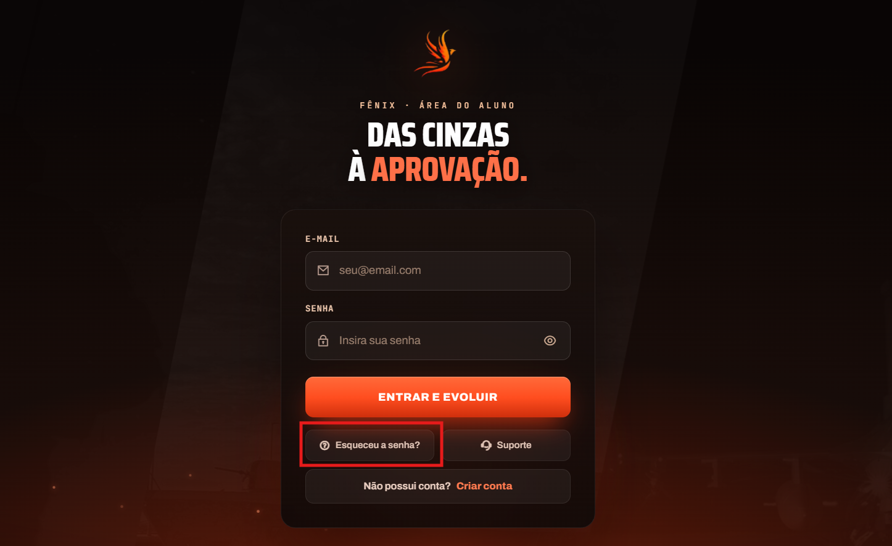
→ informar o e-mail cadastrado;
→ abrir o e-mail recebido e clicar no link "Redefinir senha";
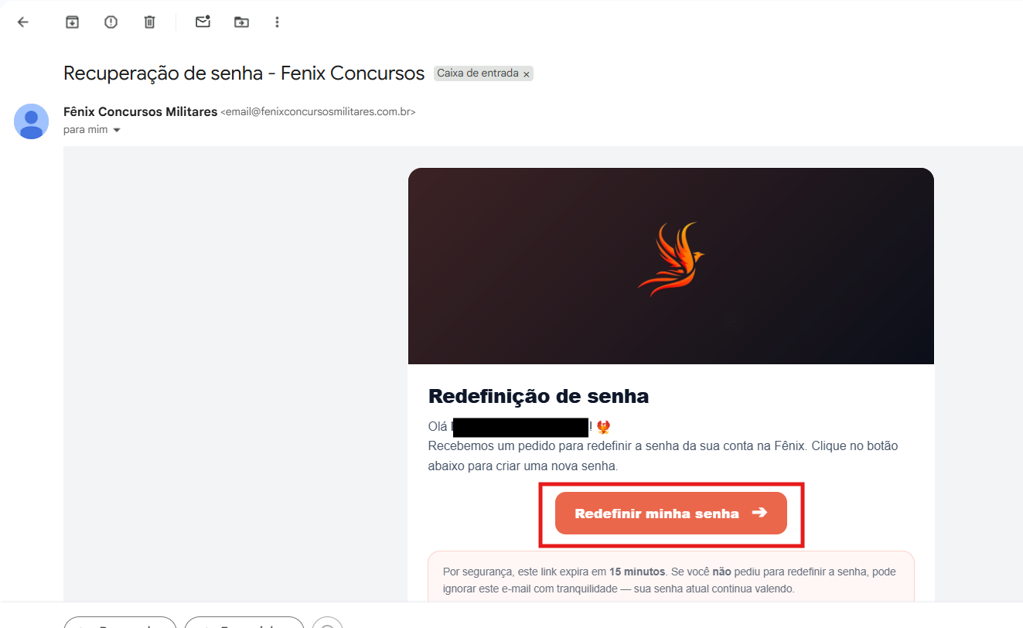
→ criar a nova senha e entrar.
Fala pronta: "Na tela de login tem a opção 'Esqueceu a senha?'. Clica nela, coloca o seu e-mail e você vai receber um link para criar uma senha nova. Abre o e-mail e clica no link logo, porque ele vale por 15 minutos. Assim ninguém além de você fica sabendo a sua senha."
Se o e-mail não chegar
→ peça para conferir a caixa de spam ou lixo eletrônico;
→ confira o e-mail cadastrado na ficha (Membros). É comum o aluno tentar com outro e-mail;
→ o link vale 15 minutos. Passando disso, aparece "Link expirado ou inválido. Peça um novo." É só pedir outro e abrir o e-mail logo;
→ a tela sempre responde "Se o e-mail estiver cadastrado, enviaremos...", exista ou não a conta: não use essa resposta para confirmar o e-mail;
→ conta bloqueada na Plataforma não recebe o e-mail de redefinição nem consegue trocar a senha: líder do setor pelo chat interno;
→ o aluno não tem mais acesso ao e-mail cadastrado: siga o Caminho 2.
Caminho 2 — O aluno não tem mais acesso ao e-mail
Antes de qualquer alteração, confirme que está falando com o dono da conta. Peça e confira na ficha:
→ o e-mail cadastrado e mais 2 dados que batam (ex.: nome completo e data de nascimento). Não peça CPF, a não ser que seja o dado a corrigir.
Não batendo, não altere nada e leve ao líder do setor pelo chat interno.
Confirmada a identidade:
→ Membros → pesquise pelo e-mail (não achando: telefone, CPF ou nome) → lápis → "Dados do membro";
→ corrija o e-mail para um que o aluno use e clique em "Enviar". Se o sistema recusar o e-mail novo porque ele já é de outra conta, siga a Q102, Caso 02;
→ oriente o aluno a fazer o "Esqueceu a senha?" com o e-mail novo.
Influenciador ou clipador com problema de senha da área deles ("Acessar minha área", /admin/login): não é este processo. Envie ao líder do setor pelo chat interno.
Se o aluno não for encontrado por nenhum dado
Provavelmente a compra foi feita com os dados de outra pessoa (pai, mãe, responsável). Ver processo "Meu pai fez a compra com os dados dele. Como corrijo?"
Fluxo de atendimento
Aluno pede a senha → confirmar se é senha mesmo, e não localização → orientar o "Esqueceu a senha?" → e-mail não chegou: spam, e-mail da ficha, 15 minutos → sem acesso ao e-mail: confirmar o e-mail da ficha e mais 2 dados → conferindo: corrigir o e-mail e orientar o "Esqueceu a senha?" (sem senha no chat) → não conferindo: não alterar e levar ao líder pelo chat interno.

62. Posso continuar no celular o que comecei no computador?
Sim. O progresso fica salvo na conta, não no aparelho. O aluno pode estudar no computador e depois continuar no celular, ou o contrário.
→ o que vale é entrar sempre com a mesma conta;
→ não é preciso sair de um aparelho para usar o outro.
Aparelhos
Computador, notebook, celular e tablet. Lembrando que cada um deles conta como um dispositivo. Na regra de usar dois ao mesmo tempo, o tablet não tem regra própria: o tablet Android conta como celular, e o iPad pode contar como celular ou como computador (ver Q16).
- Trocar de aparelho é diferente de usar dois ao mesmo tempo
→ trocar de aparelho quantas vezes quiser: liberado, sem limite;
→ usar dois ao mesmo tempo: existe regra (até 2 sessões ao vivo, e só se forem do mesmo IP e de tipos diferentes).
Ver processo "Posso usar a plataforma no computador e no celular?"
Essa distinção evita a confusão mais comum: o aluno pode alternar entre aparelhos à vontade, mas só pode manter dois conectados ao mesmo tempo se estiverem na mesma rede e forem um computador e um celular.
- O que fica salvo
O progresso fica salvo na conta: aulas assistidas, questões respondidas e o andamento das semanas aparecem igual em qualquer aparelho.
Atenção: o nivelamento em andamento só continua no aparelho em que começou.Ele aparece em "Estatísticas" › "Nivelamentos" › "Em andamento agora". No outro aparelho, o aluno configura o nivelamento de novo. As questões já respondidas ficam salvas.
- Se o aluno disser que o progresso não apareceu no outro aparelho
→ confirme que ele entrou com a mesma conta nos dois aparelhos — ele pode estar em uma conta antiga.
→ peça para atualizar a página no aparelho novo;
→ confirme em qual conteúdo ele parou.
→ persistindo, registre o que o aluno relatou e envie ao líder do setor pelo chat interno.
Fluxo de atendimento
Aluno pergunta se pode continuar em outro aparelho → confirmar que sim, com a mesma conta → se a dúvida for sobre usar dois ao mesmo tempo, ver o processo de acessos simultâneos → se ele relatar progresso perdido, conferir a conta, atualizar a página e testar o conteúdo direto → não resolvendo, enviar ao líder pelo chat interno.

88. Vou viajar ou estudar em outro lugar. Preciso avisar o suporte?
Não precisa avisar. A plataforma não bloqueia só porque o aluno mudou de cidade ou de país.
Termos
→ Viagem impossível: mais de 100 km/h entre dois acessos, num trecho de 50 km ou mais, que ninguém conseguiria ir de um ao outro naquele tempo.
→ Vai e volta: o aluno volta ao mesmo lugar em menos de 24 horas depois de um acesso a mais de 400 km.
→ VPN: programa ou recurso que esconde a localização real do aparelho.
Por que existe o bloqueio
O sistema de localização e bloqueio garante que as contas não sejam compartilhadas entre alunos. O compartilhamento de conta é estritamente proibido em todos os produtos da Fênix.
Quando a plataforma bloqueia
→ viagem impossível;
→ vai e volta;
→ uso de VPN;
→ localização que não confere (GPS em outro país com internet do Brasil, ou sinais de GPS falso).
Regras por situação
→ Localização: precisa estar ativada sempre, no aparelho e no navegador. Caminho para o aparelho: Configurações > Localização > ativar a localização no dispositivo > permitir que os apps acessem a localização.
→ Fora do Brasil: o login é sempre recusado. O aluno avisa o suporte, que libera a permissão "Login sem localização" (só para quem mora fora, está em intercâmbio, embarcado ou tem aparelho sem GPS). Ver processo "Viajei ou troquei de aparelho. Como libero o acesso?", parte "Aluno fora do Brasil".
→ Aluno que viaja com frequência (por exemplo, mora numa cidade e serve ou trabalha em outra): não precisa fazer nada. Se bloquear, o aluno entra em contato e o suporte analisa. A partir do 3º desbloqueio em 30 dias, o atendente não libera sozinho: manda ao líder do setor (Q15).
→ Internet do celular (4G) ou rede do trabalho mostrando outra cidade: isso sozinho não bloqueia.
→ Suspeita de VPN: confira a lista "VPN escondida" do processo "Já permiti a localização para fazer login e continua travado." (Brave, WARP/1.1.1.1, DNS seguro, antivírus com VPN etc.). Oriente o aluno a trocar de navegador e a verificar se há qualquer tipo de VPN no aparelho.
Quem executa
→ Aluno: usa a plataforma normalmente, com a localização ativada e sem VPN.
→ Suporte: se houver bloqueio, analisa e libera conforme o processo Viajei ou troquei de aparelho. Como libero o acesso?
Antes de tudo, identifique o caso
Caso 01) Pergunta antes de viajar
→ diga que não precisa avisar. Oriente o aluno a manter a localização ativada no aparelho e no navegador e a não usar VPN.
Caso 02) Já foi bloqueado
→ ver o processo Viajei ou troquei de aparelho. Como libero o acesso?
Caso 03) Computador do trabalho ou da escola com a localização travada
→ ver o processo "Já permiti a localização para fazer login e continua travado." (Computador gerenciado).
Falas prontas
Antes de viajar:
"Você pode estudar em outra cidade normalmente. Se for para fora do Brasil, me avisa antes, porque nesse caso precisamos liberar o seu acesso. Só mantenha a localização ativada no aparelho e no navegador e não use VPN. Para ativar no aparelho: Configurações > Localização > ative a localização > permita que os apps acessem a sua localização. Se aparecer algum bloqueio, é só chamar a gente aqui, que conferimos e liberamos."
Suspeita de VPN:
"Parece que há uma VPN ativa no seu acesso. Tente entrar por outro navegador e verifique se o seu aparelho tem algum tipo de VPN ligada. Se tiver, desative e tente de novo."
Por que existe o bloqueio:
"Usamos a localização para garantir que as contas não sejam compartilhadas, o que é proibido em todos os nossos produtos. Por isso, em alguns casos o acesso pode ser bloqueado. Se acontecer com você, é só falar com a gente que analisamos e liberamos."
O suporte não faz
→ "pré-liberar" a conta antes da viagem;
→ dizer que todo acesso em outro lugar bloqueia.
Escalonamento (se nada funcionar)
→ chat interno → líder do setor ou auxiliar, com o e-mail do aluno e um print. Se não souber quem são, consulte o organograma (Central › Organograma).
Fluxo de atendimento
Começo (sempre): vai viajar → não precisa avisar → localização ativada no aparelho e no navegador, sem VPN.
→ Já bloqueou: processo “Viajei ou troquei de aparelho. Como libero o acesso?”
→ Computador do trabalho ou da escola: processo "Já permiti a localização para fazer login e continua travado." (Computador gerenciado).

89. Tem aplicativo da Fênix? Funciona sem internet?
Não existe. O acesso é pelo navegador, no celular ou no computador: https://fenixconcursosmilitares.com.br/painel/login. Sem internet, a plataforma não funciona.
Quem executa: o suporte informa.
Fala pronta:
"No momento, o acesso à plataforma é pelo navegador, tanto no celular quanto no computador, neste link: https://fenixconcursosmilitares.com.br/painel/login. Para estudar, você precisa estar conectado à internet."
O suporte não faz:
→ prometer lançamento de aplicativo.
Escalonamento (se nada funcionar)
→ chat interno → líder do setor ou auxiliar. Consulte o organograma.
Fluxo de atendimento
Começo (sempre): pergunta por app → navegador, link /painel/login → sem internet não funciona.

